姓 名 | 田甜 | 性 别 | 女 | 出生年月 | 1979年8月 | 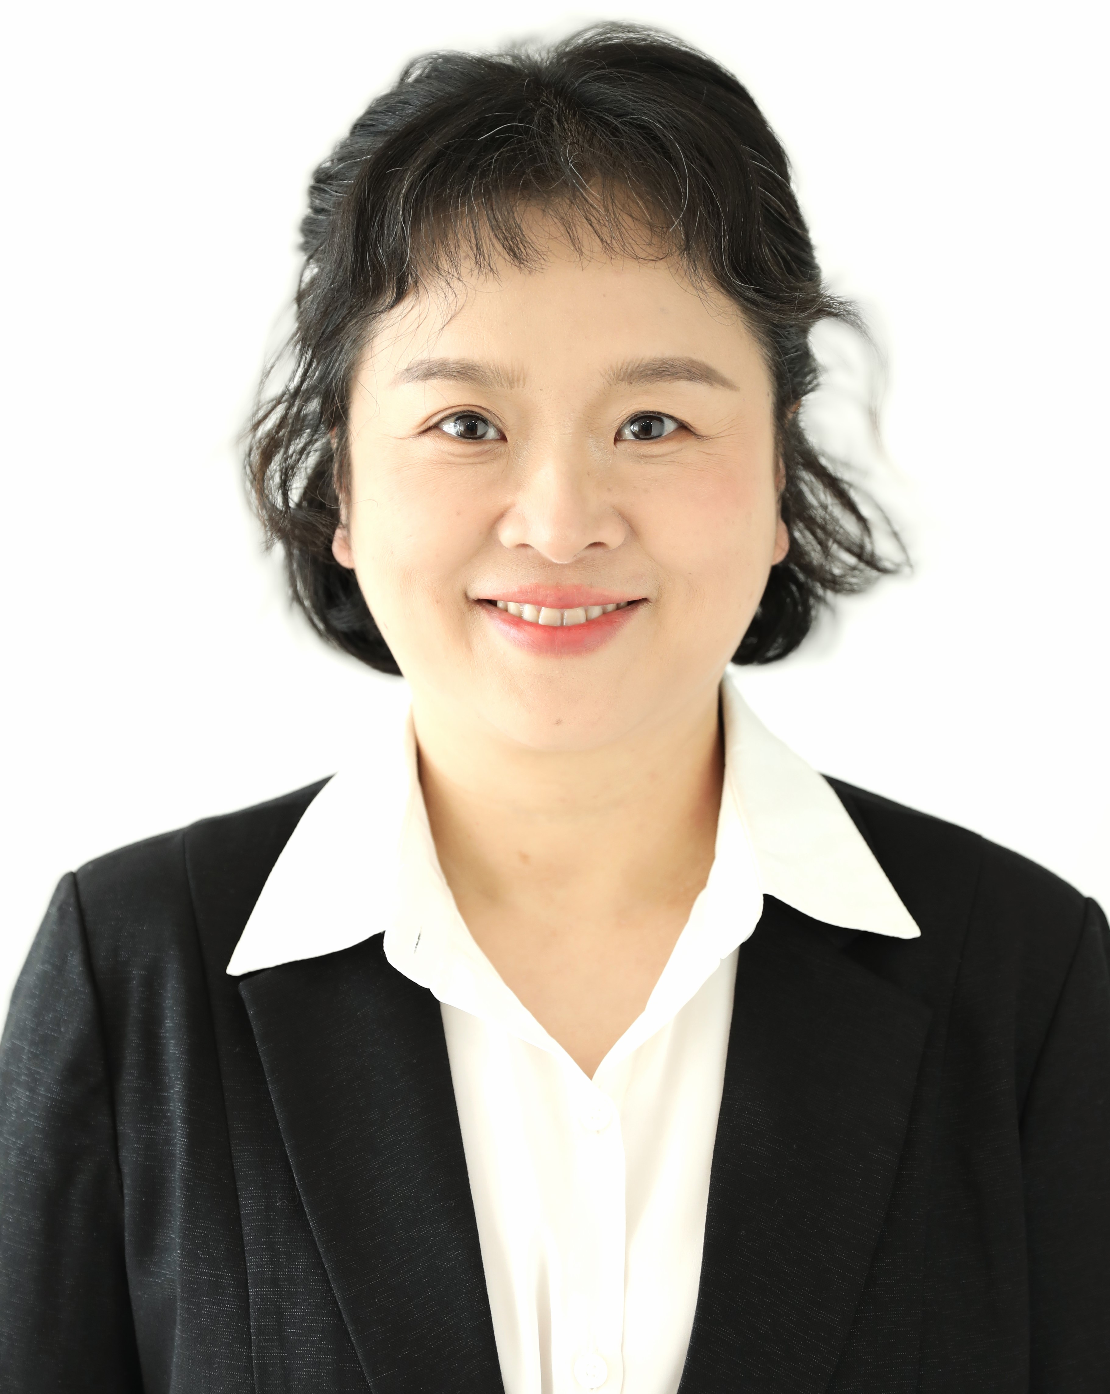
政治面貌 | 中共党员 | 现任职务 | 无 | 现在职称 | 高级工程师
最后学历 | 硕士研究生 | 最后学位 | 硕士 | 获学位单位 | 北京航空航天大学
任硕导时间 | 无 | 任博导时间 | 无 | 通讯地址 | 实践中心312
联系方式 | 18601045216 |  | E-mail | 13866920@qq.com
所属专业  及学科方向 | 机械工程 |  |  | 研究方向1 | 人工智能
所属专业  及学科方向 |  |  |  | 研究方向2 | 智能制造
工作简历 | 2002.6-2011.8 KJ装备研究院QB装备研究所  2011.9-今 北京信息科技大学
科研项目情况 | 《某维修辅助决策系统开发》  《先进传感器开发研制实训平台课程资源开发》  《高校校友文化的功能与培育路径研究》  《结合数字孪生技术的PLC创新教学模式研究》  《智能校园校友会信息系统平台建设》
主要科研成果 | 《从北京信息科技大学的发展看学校的精神特质》 《文化创新比较研究》第五卷第34期  《论国立高工的办学特色及其当代价值》 《智库时代》  《Autonomous Conflict Resolution Method for multi-UAVs Based on Preorder Flight Information》 《ACAI 2018 Conference Proceeding》  《移动校友会信息系统在高校中的应用与研究》 《软件》  《基于行业特色的高校校友文化培育探讨》 《教育发展与创新》2024 年第 2 卷第 34-35 期刊
获奖情况 | 北京信息科技大学优秀班主任、优秀共产党员、机关服务标兵
开授课程 | 工程素养训练、工程能力训练、金工实习
参加学术团体 | 无
备注

